第一百十一條
高速公路服務區進口方向標誌「指39」，用以指示服務區進口匝道之位
置及方向。設於服務區進口匝道起點。圖例如左：
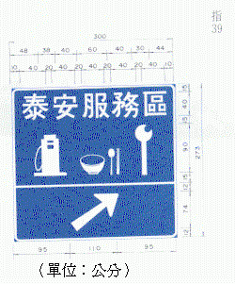
本標誌為藍底白字白色圖案及白色邊線，並應註明服務區名稱。

